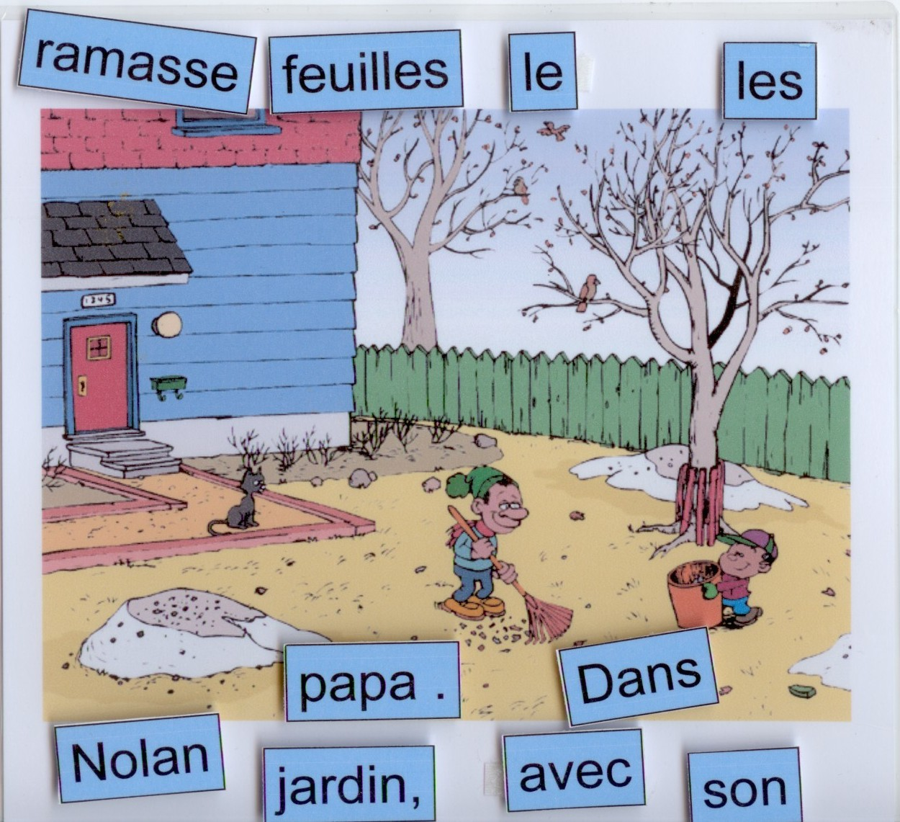Travail personnel semaines du 4 au 22 mai 2015

|  |  |  |  |  |
| --- | --- | --- | --- | --- |
| lecture_nb    Français :  “ Construire des phrases “  ❑❑❑ | lecture_nb      Français :  “ Lire des mots “  ❑❑❑❑ | | lecture_nb      Français :  “Images-mots“  ❑❑ | |
| mathematiques_nb Math :  “Additions à trou“  ❑❑❑❑❑ | mathematiques_nb Math :  “Addition p. 25 “  ❑ | | mathematiques_nb    Math :  “Un carré de génie“  ❑❑❑❑ | |
| ecriture_nb    Ecriture :  “Les mots - **z**“  ❑**❑**❑ | Ordinateur :  “Maths interactives“  ❑❑ | Tablette :  ❑❑ | | eleve_nb  Rangement  du bureau  ❑ |



Tu as très bien travaillé Tu n’as pas toujours été concentré Tu ne t’es pas donné assez de peine

❑Travail terminé …………………………………… ❑ Travail pas terminé ………………………....………... Signature des parents : ……………………………………………